Методические особенности гимнастических упражнений на кольцах
и их классификация

Характерной особенностью гимнастических упражнений на кольцах заключается в том, что это единственный снаряд гимнастического многоборья с подвижной опорой. Именно эта особенность обуславливает повышенную координационную сложность гимнастических упражнений на этом снаряде. Конструкция колец обуславливает и другую особенность – выполнение большого количества силовых элементов, которые согласно правилам соревнований являются обязательной частью гимнастической комбинации на этом снаряде. В виду того, что упражнений на гимнастических кольцах большое количество возникла необходимость их упорядочения, т.е. классификации.
Самая простая классификация была предложена ещё в 50-х годах ХХ века А.Т. Брыкиным. По его классификации все гимнастические упражнения делятся на две большие группы:
а) статические упражнения; б) маховые упражнения.
В 60-70 годах ХХ века специалисты в области спортивной гимнастики разработали достаточно подробную классификацию упражнений на различных гимнастических снарядах. Н.Г. Сучилин и А.Ф. Родионенко. Они, рассматривая упражнения на кольцах, предложили следующую классификацию упражнений на этом снаряде рис. 1

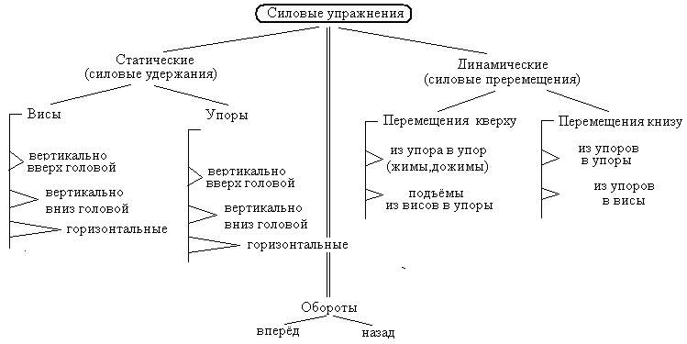

Рис. 1. Классификация упражнений на кольцах по Н.Г. Сучилин и А.Ф. Родионенко

В этой классификации силовые упражнения на кольцах подразделяются на статические (силовые удержания) различных висов и упоров и динамические (силовые перемещения) различные перемещения кверху и книзу. Некоторые статические упражнения на кольцах согласно классификации представлены на рис. 2.
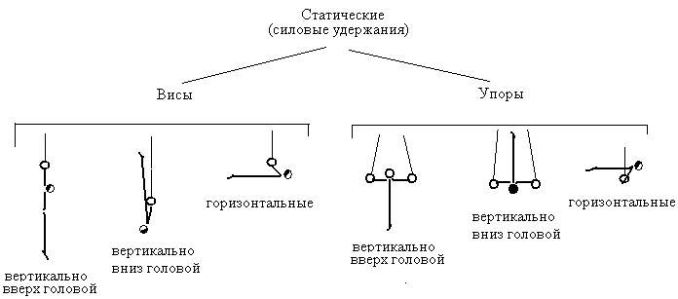

Рис. 2. Статические упражнения на кольцах

